**KLASICKÝ DĚTSKÝ TÁBOR S KOŇMI**

**Termíny: I. turnus:** 7.7. – 13. 7. 2024

**II. turnus:** 21. 7. – 27. 7. 2024

**III. turnus:** 4. 8. – 10. 8. 2024

**IV. turnus:** 18. 8. – 24. 8. 2024

**Příjezd**: v neděli v 16:00 hodin

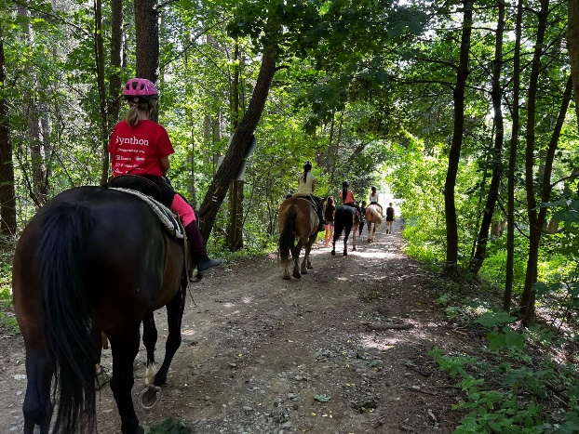**Odjezd**: v sobotu v 11:00 hodin (v 10:00 závěrečné vystoupení pro rodiče)

**Ubytování**: Přímo na ranči v dřevěném srubu, karavanu a mobilheimu

**Cena**: 6 900,- Kč. Cena zahrnuje stravu 5x denně, pitný režim, ubytování, materiál na doprovodný program, odměny a ježdění se zkušenými instruktory s cvičitelským oprávněním (cca 1,5 hodiny denně na koni)

**Kapacita:** 25 dětí

Tábor je vhodný pro začátečníky, mírně pokročilé i pokročilé jezdce – děti budou rozdělení do skupin podle jezdeckých zkušeností.

**Program klasického tábora:**

Všechny děti se s námi zapojí do klasického denního režimu ranče – ráno obstarají koně (krmení), budou pomáhat při všech činnostech spojených s koňmi a prací na ranči.

Každý den děti budou jezdit na koni, minimálně 1,5 hodiny denně. Někdy pojedeme jen dopoledne na delší vyjížďku a odpoledne budeme mít doprovodný program, jindy půjdeme dopoledne na jízdárnu a odpoledne na vyjížďku nebo pojedeme na delší výlet.

Děti budou mít možnost si vyzkoušet práci s koňmi ze země, absolvují výcvik na jízdárně a všechny budou také jezdit na vyjížďky do terénu – mladší a méně zkušení jezdci budou absolvovat vyjížďky do terénu se zkušeným vodičem. Dále si děti vyzkouší jízdu bez sedla, plavení koní v nedalekém rybníku, jízdu zručnosti a plnění různých úkolů. Během tábora pojedeme i na delší výlet spojený s opékáním špekáčků na ohni. Děti budou na ježdění rozděleny do více skupin dle pokročilosti a věku tak, aby si každý účastník tábora zdokonalil své jezdecké dovednosti. Během lekcí se budou děti učit si koníka sami připravit – čištění, sedlání, uzdění.

**Doprovodný program:**

Program dětí bude doplněn celotáborovou hrou. Každý den budeme také probírat teorii o koních. Naučenou teorii převedeme do praxe s hobby horse koníky (kdo máte vlastního, tak vzít s sebou) 😊 Budeme si zkoušet s hobbyky různé jezdecké disciplíny – parkur, drezuru, westernové disciplíny, atd.

**S sebou:** Průkaz pojištěnce, pravidelně užívané léky, potvrzení o bezinfekčnosti od rodičů i od lékaře

Pláštěnku, gumáky, sportovní obuv, láhev na pití (pitný režim zajištěn), malý batůžek, psací potřeby, plavky, osušku, pokrývku hlavy, kapesníky, pyžamo, trička, tepláky, svetr, hygienické potřeby (kartáček na zuby, pasta, mýdlo, šampon, hřeben), toaletní papír, opalovací krém, repelent, baterku nebo čelovku, spací pytel, drobné peníze na nákup (např. sladkosti v místním obchodě), ešus, hrnek a příbor. Hobby horse koníky, pokud máte vlastní 😊 Bílé tričko na batikování.

Na koně: dlouhé neklouzavé kalhoty, pevné boty s hladkou podrážkou a malým podpatkem - perka, helmu, bezpečnostní vestu – povinná pro pokročilé jezdce, kteří budou jezdit samostatně na vyjížďky ve všech chodech

**Nebrat :** drahé věci – elektroniku a šperky (za jejich ztrátu neručíme)

**Kontakt:** Lenka Motalová, tel. +420 739 903 116, e-mail: [l.sotolarova@seznam.cz](mailto:l.sotolarova@seznam.cz) *(přihlášky poslat nejpozději do konce května!)*

[**http://www.ranch-kopaniny.cz/**](http://www.ranch-kopaniny.cz/)

**Závazná přihláška na klasický tábor 2024 na Ranči Kopaniny**

**Termín (zaškrtněte):**

**I. turnus:** 7.7. – 13. 7. 2024

**II. turnus:** 21. 7. – 27. 7. 2024

**III. turnus:** 4. 8. – 10. 8. 2024

**IV. turnus:** 18. 8. – 24. 8. 2024

**Jméno a příjmení dítěte**:………………………………………………………………………………………….

**Datum narození**:……………………………………………………………………………………………………….

**Adresa bydliště, PSČ**:…………………………………………………………………………………………………

**Jméno a příjmení otce**:………………………………………………………………………………………………

**Telefon:**……………………………………

**Jméno a příjmení matky**:……………………………………………………………………………………………

**Telefon:**…………………………………..

**E-mail rodičů**:……….…………………………………………………………………………………………………….

**Dítě má zdravotní problémy/bere tyto léky**: ................................................................

**Cena** 6 900,- Kč/7 dnů (zahrnuje stravu 5x denně, pitný režim, program, jízdu na koni)

Rezervaci **2 900,- Kč** nutno provést platbou na účet 2301154213/2010**,**

**variabilní symbol datum narození dítěte ve formě ddmmrrrr(d=den, m=měsíc, r=rok) a do poznámky uvést typ a turnus tábora**

**Způsob doplacení**: hotově při nástupu na tábor

**Storno podmínky:** Záloha je nevratná! (peníze vrátíme pouze v případě zrušení tábora z naší strany – nenaplnění kapacity tábora, atp.)

**Podpis rodičů:** ………………………………………………………………………………………………………………………………….

**…………………………………………………………………………………………………………………………………………………………………**

(odstřihnout a odevzdat až v první den tábora):

**Potvrzení o bezinfekčnosti dítěte**

**Jméno: ………………………………………………………………..**

Dne: ………………………………………..

Podpis rodičů (zák. zástupce): ……………………………………………………………..